**西安电子科技大学**

**数字信号处理 课程实验报告**

**实验名称 信号与系统的时域分析**

人工智能 学院 2020039 班

成绩

成 绩

姓名 蔡建峰 学号 20009200780

同作者 杜千一、刘焕宇

实验日期 2022 年 11 月 27 日

|  |
| --- |
| 指导教师评语：  指导教师：  年 月 日 |
| **实验报告内容基本要求及参考格式**  一、实验目的  二、实验基本原理及步骤  三、实验仿真结果与分析  四、实验中遇到的问题及解决方法（至少3个，每人至少写1个，写清楚谁的问题和解决方法） |

1. 实验目的

通过实验深刻理解离散信号与系统的时域性质和分析方法，熟练掌握利用MATLAB工具时域分析离散信号和系统的方法。

1.建立线性时不变离散系统的差分方程和系统输入序列的数学模型，产生输入序列；

2.利用MATLAB信号处理工具箱的差分方程求解库函数设计程序，求解系统的单位脉冲响应、给定输入序列和系统初始状态的系统响应；

3.利用卷积计算库函数设计程序，计算给定输入序列的系统零状态响应。

1. 实验基本原理及步骤

使用微分方程建立线性时不变系统：

$$\begin{aligned}y\left(n\right)+0.2*y\left(n-1\right)-0.9*y\left(n-2\right)=x\left(n\right)\#\left(1\right)\end{aligned}$$

代码如下：

*%% 建立线性时不变离散系统的差分方程和系统输入序列的数学模型，产生输入序列*

clc, clear

y(1)=0;

y(2)=1;

m = 40;

x=ones(1,m); *% 输入序列*

*%给定输入序列和系统初始状态的系统响应*

**for** n=3:m *%直接带入差分方程求解系统输出*

y(n)=x(n)- 0.2*y(n-1) + 0.9*y(n-2);

**end**

figure(1)

stem(1:m,y);

xlabel('n');

ylabel('y(n)');

grid on;

figure(2)

stem(1:m,x);

xlabel('n');

ylabel('x(n)');

xlim([1,m]);

ylim([-1,2]);

grid on;

*%% 求解系统:单位脉冲响应*

b = [1];

a = [1,-0.2,0.9];

n = [1:m]';

[h,t] = impz(b,a,n);

figure(3)

stem(t,h);

title('单位脉冲响应');

*%% 使用卷积求解单位脉冲零状态响应*

xn = [1,zeros(1,m/2)];

B = 1;

A=[1,-0.2,0.9];

xi = filtic(B,A,0);

hn = filter(B,A,xn,xi);

x = [1,zeros(1,m/2)];

vn = conv(x,hn);

n = 0:length(vn)-1;

figure(4)

stem(n, vn, '.');

title('使用卷积求解零状态单位脉冲响应');

xlabel('n');

ylabel('v(n)');

1. 实验仿真结果与分析

1. 建立线性时不变离散系统的差分方程和系统输入序列的数学模型，产生输入序列

1. ：输入信号的时域图

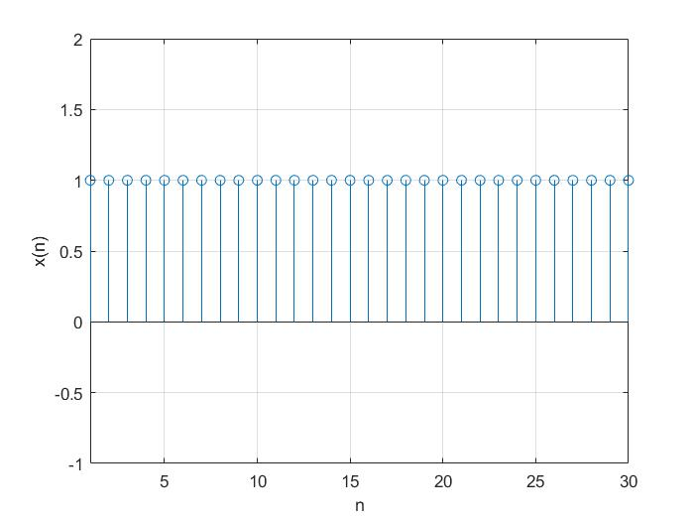

2. 利用MATLAB信号处理工具箱的差分方程求解库函数设计程序，求解系统的单位脉冲响应、给定输入序列和系统初始状态的系统响应

1. 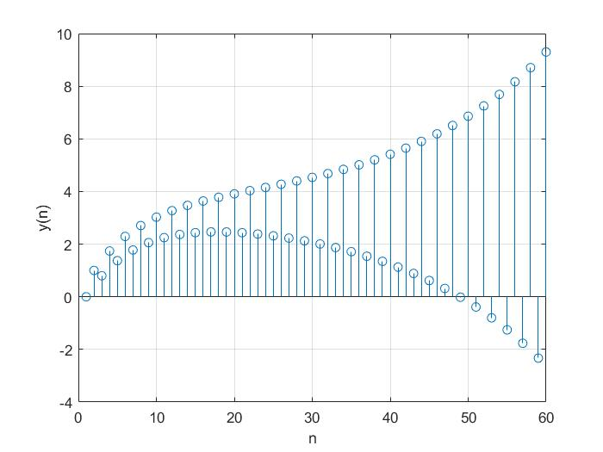：给定输入序列和初始状态，系统响应结果图

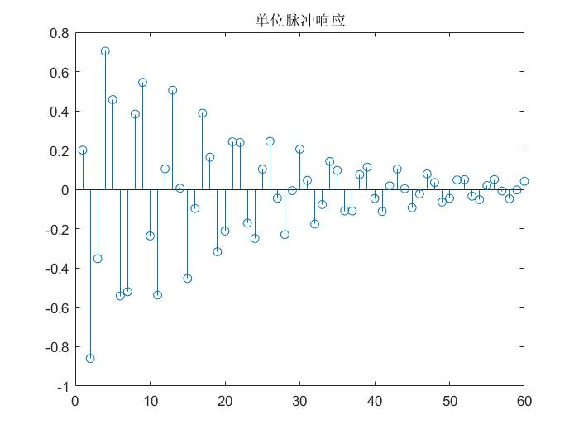（2）：求解系统的单位脉冲响应

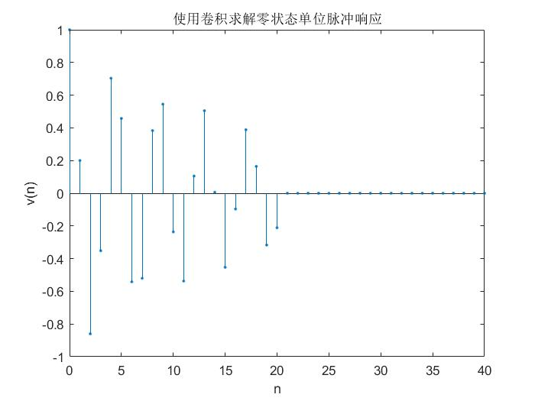3. 利用卷积计算库函数设计程序，计算给定输入序列的系统零状态响应

1. 实验总结  
    通过实验，我知道了用卷积和差分方程求解方法对信号作时域分析是学习数字信号处理的重要内容。首先、差分方程可以通过人为for循环求解，也可以使用matlab自带的求离散系统频响特性的函数impz完成，两种方法对于离散线性时不变系统都简单方便，并学会了使用stem函数作出信号图。

其次，我对卷积运算有了更加深入的认识。卷积运算可以方便的将时域内两函数的差分运算转化为乘积运算，从而更加简单方便的求解零状态响应。使用matlab内置的conv函数，将输入信号与系统状态函数相乘，即可求解出零状态响应。真的是非常神奇且方便！

1. 实验遇到的问题及解决方法

经过这次信号的采样实验，让我更熟悉了matlab软件编程，更直观地感受到离散信号的时域分析原理，对信号的生成、差分方程、卷积有了更进一步的认识，对信号地采样过程和时域采样定理有了更为深刻地理解。

问题一：实验设计与代码实现：这部分主要由刘焕宇完成，通过任意选择离散信号和连续信号，并通过matlab编写，以及调用impz、conv等内置求解函数，进行一系列实验代码编写；

问题二：实验报告撰写：这部分主要由刘焕宇完成，通过深入理解实验设计原理与代码，进行实验报告编写、实验结果呈现。